关于二元梯度的一点思考

若水

2022.03.02

本文均在二维平面及三维空间中讨论。

在求二元梯度时，时常遇到在原点 $\left(0,0\right)$ 处梯度为零向量的情况，而我们知道零向量可为任意方向，于是在原点处的到底是沿着哪一方向的变化最快就不可而知。

诚然，对于函数 $z=f\left(x,y\right),\left(x,y\right)∈R^{2}$ 在原点处的梯度为零意味着在零点处对于任意方向 $v=\left(\cos{θ},\sin{θ}\right)$ 的方向导数值 $\frac{∂z}{∂v}=0$。但是如果我们不把眼光拘于某一点，而着眼于该点的一个邻域，便会有新的发现。

方向导数值的模 $|\frac{∂z}{∂v}|$ 越大，说明在该点向方向 $v$ 的函数值的变化率越大。这如同登山一般， $|\frac{∂z}{∂v}|$ 越大的地方意味着山越陡，山越陡的地方等高线越密集，这是精通地理学的朋友都明白的一点。受此启发，我们以“等高线”思想来刻画“变化率”。

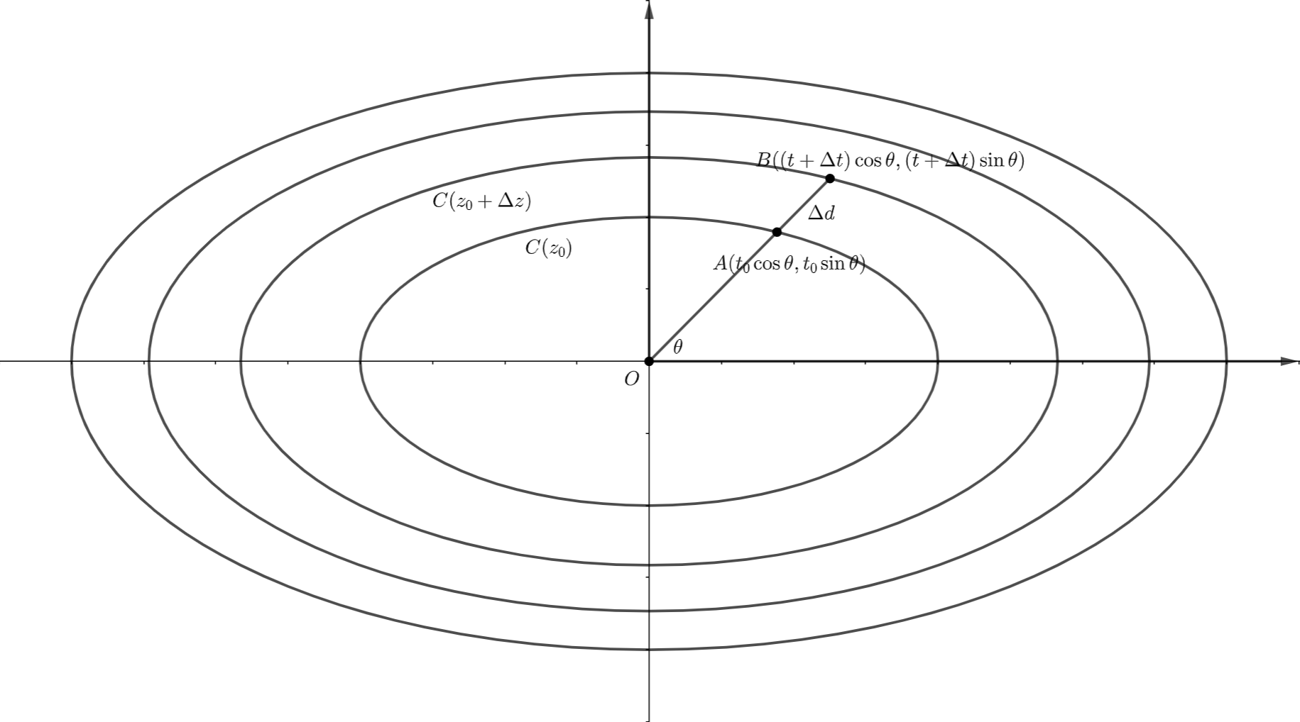

如图这是 $z=\frac{x^{2}}{4}+y^{2}$ 的等高线，我们定义等高线的疏密度：

对于曲面 $z=f\left(x,y\right),\left(x,y\right)∈R^{2}$，我们称曲线

$$\left\{\begin{aligned}f\left(x,y\right)=z_{0} \\ z=0\end{aligned}\right.$$

为曲面在平面 $xOy$ 上对 $z=z_{0}$ 的高线，记为 $C(z_{0})$。对于给定的方向向量 $v_{0}=\left(\cos{θ_{0}},\sin{θ_{0}}\right)$ 与高线 $C(z_{0})$， $v_{0}$ 与 $C(z_{0})$ 的交点记为 $A$，与 $C(z_{0}+Δz)$ 的交点记为 $B$，并记 $Δd=|AB|$。若存在极限

$$\lim_{Δz→0^{+}}{\frac{Δz}{Δd}}$$

则称极限为曲面关于高线 $C(z_{0})$ 的在方向 $v_{0}$ 上的疏密度，记为 $ρ(z_{0},θ_{0})$。若曲面关于任意高线 $C(z)$ 的在任意方向 $v$ 上的都存在疏密度，则称该曲面有疏密度函数 $ρ(z,θ)$。

所谓等高线密集的地方，是求二元函数 $ρ(z,θ)$ 的最值 $ρ\left(z_{0},θ_{0}\right)$；而等高线密集的方向，是求二元函数 $ρ(z,θ)$ 关于 $θ$ 的最值 $ρ(z,θ_{0})$。下面探究二元函数 $ρ(z,θ)$ 关于 $θ$ 的最值。

记 $A(t\cos{θ},t\sin{θ})$， $B((t+Δt)\cos{θ},(t+Δt)\sin{θ})$,于是建立起 $z$ 与 $t$ 的函数关系

$$z=f\left(t\cos{θ},t\sin{θ}\right)$$

于是有

$$z=f\left(t\cos{θ},t\sin{θ}\right)$$

$$z+Δz=f\left(\left(t+Δt\right)\cos{θ},\left(t+Δt\right)\sin{θ}\right)$$

进而

$$Δz=f\left(\left(t+Δt\right)\cos{θ},\left(t+Δt\right)\sin{θ}\right)-f\left(t\cos{θ},t\sin{θ}\right)$$

考察 $Δd$

$$d_{A}=\left|OA\right|=t$$

$$d_{B}=|OB|=t+Δt$$

于是

$$Δd=Δt$$

进而

$$ρ\left(z,θ\right)=\lim_{Δt→0^{+}}{\frac{f\left(\left(t+Δt\right)\cos{θ},\left(t+Δt\right)\sin{θ}\right)-f\left(t\cos{θ},t\sin{θ}\right)}{Δt}}$$

注意到，若取 $t=0$，则 $ρ\left(z,θ\right)=\frac{∂z}{∂v}$。

因此 $\frac{∂z}{∂v}$ 与 $ρ(z,θ)$ 的不同在于，前者仅考虑原点向四周的变化率，而 $ρ(z,θ)$ 是将考虑的范围扩大到原点的邻域 $O(\left(0,0\right),t)$ 中，这样我们就可以依靠求解二元函数 $ρ(z,θ)$ 关于 $θ$ 的最值来解决 $\frac{∂z}{∂v}=0$ 的困境。